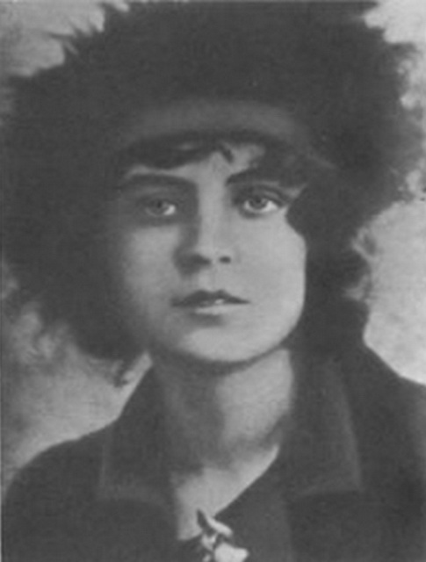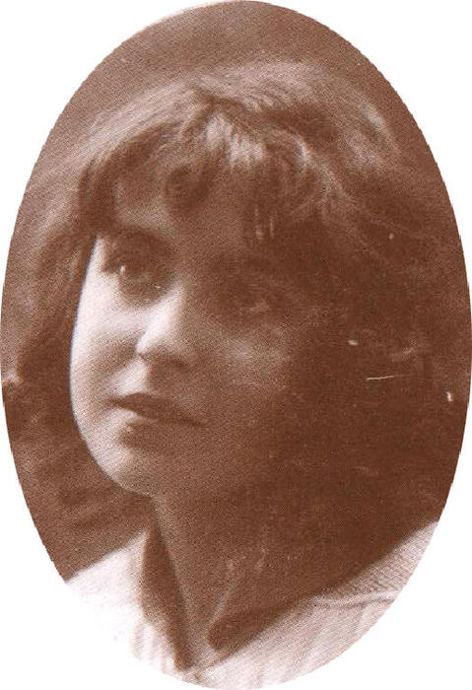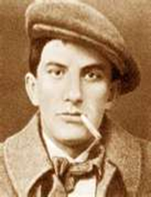
Поэма «Облако в штанах»- лирическая исповедь
Задание. 1.Каким предстает лирический герой в этой поэме?
2.Что для него любовь и любимая?
3. В чем видит герой причину отказа?
4. Как переживает герой разрыв?
Нежные! Вы любовь на скрипки ложите.
Allo! Кто говорит? Мама?
Мама! Ваш сын прекрасно болен!
Мама! У него пожар сердца.
Скажите сестрам, Люде и Оле,—
ему уже некуда деться…..
Люди нюхают —запахло жареным!
Нагнали каких-то.
Блестящие! В касках!
Нельзя сапожища! Скажите пожарным:
на сердце горящее лезут в ласках.
Я сам. Глаза наслезнённые бочками выкачу.
Дайте о ребра опереться.
Выскочу! Выскочу! Выскочу! Выскочу!
Рухнули.Не выскочишь из сердца!
На лице обгорающем из трещины губ
обугленный поцелуишко броситься вырос.
Мама! Петь не могу.
У церковки сердца занимается клирос!……………….
Эй, вы! Небо!
Снимите шляпу! Я иду!
Глухо. Вселенная спит, положив на лапу
с клещами звезд огромное ухо.
Нервы - большие, маленькие, многие!—
скачут бешеные,и уже
у нервов подкашиваются ноги!
А ночь по комнате тинится и тинится,—
из тины не вытянуться отяжелевшему глазу.
Двери вдруг заляскали, будто у гостиницы
не попадает зуб на зуб.
Вошла ты, резкая, как «нате!»,
муча перчатки замш,
сказала: «Знаете — я выхожу замуж».
Что ж, выходите. Ничего.
Покреплюсь. Видите — спокоен как!
Как пульс покойника.
Помните? Вы говорили:
«Джек Лондон, деньги, любовь, страсть», а я одно видел: вы — Джоконда,
которую надо украсть! И украли.
Опять влюбленный выйду в игры,
огнем озаряя бровей загиб.
Что же! И в доме, который выгорел,
иногда живут бездомные бродяги!
Мария!
Имя твое я боюсь забыть,
как поэт боится забыть
какое-то
в муках ночей рожденное слово,
величием равное богу
Любовь на литавры ложит грубый.
А себя, как я, вывернуть не можете,
чтобы были одни сплошные губы!
хотите —буду безукоризненно нежный,
не мужчина, а — облако в штанах!
………………Вы думаете, это бредит малярия?
Это было,было в Одессе.
«Приду в четыре»,— сказала Мария.
Восемь.Девять. Десять.
Вот и вечер в ночную жуть
ушел от окон, хмурый, декабрый.
В дряхлую спину хохочут и ржут канделябры.
Меня сейчас узнать не могли бы:
жилистая громадина стонет,корчится.
Что может хотеться этакой глыбе?
А глыбе многое хочется!....
И вот,громадный, горблюсь в окне,
плавлю лбом стекло окошечное.
Будет любовь или нет?
Какая — большая или крошечная?
Откуда большая у тела такого:
должно быть, маленький,смирный любёночек.
Справка. Встреча в Одессе преобразила поэта.» Он врывался в гостиницу праздничным ветром»,-вспоминали друзья.» Вот это девушка!» Но она не приняла богему ( футуристов), вышла замуж за перспективного инженера, уехала в Англию, там родилась ее дочь. В годы гражданской войны ушла от мужа, вернулась в Россию, оставила дочь у родных, ушла на фронт, дважды была ранена тяжело, перенесла там тиф, поднимала в атаку. Вышла замуж за комдива Щаденко. От мужа ушла, не вынесла деспотизма и его стремления к роскоши. Она – выдающийся скульптор, первый скульптурный портрет Маяковского ее. «Покончила» жизнь самоубийством, сбросившись с балкона- официальная версия. Осталась другом Маяковского.
Она шарахается автомобильных гудков.
Любит звоночки коночек.
Полночь, с ножом мечась, догнала,
зарезала,— вон его!
Упал двенадцатый час,
как с плахи голова казненного.

